 | 
 | МИНИСТЕРСТВО НАУКИ И ВЫСШЕГО ОБРАЗОВАНИЯ РОССИЙСКОЙ ФЕДЕРАЦИИ
ФЕДЕРАЛЬНОЕ ГОСУДАРСТВЕННОЕ БЮДЖЕТНОЕ ОБРАЗОВАТЕЛЬНОЕ УЧРЕЖДЕНИЕ
ВЫСШЕГО ОБРАЗОВАНИЯ
«МИРЭА – РОССИЙСКИЙ ТЕХНОЛОГИЧЕСКИЙ УНИВЕРСИТЕТ»
РТУ МИРЭА
Институт |  | ИКБ
Специальность (направление): |  |  |  | 09.03.02 «Информационные системы и технологии»
Кафедра: |  | КБ-14 «Цифровые технологии обработки данных»
Дисциплина: |  |  | «Инфокоммуникационные системы и сети»

Практическая работа на тему:
«RIP и OSPF»

Студент: |  |  |  |  |  | Синицкая Я.В.
 |  | подпись |  | дата |  | инициалы и фамилия

Группа: | БСБО-43-24 |  | Шифр: | 24Б0310

Преподаватель: |  |  |  |  | Ст. Преподаватель, Акимов Э.М.
 | подпись |  | дата |  | инициалы и фамилия

Москва 2025 г.
Цель работы
Обеспечить полную связность между тремя доменами с разными протоколами маршрутизации, настроить безопасный удалённый доступ по SSH и реализовать NAT для выхода всех внутренних сетей в «Интернет» через центральный маршрутизатор Router0.

За топологию была взята сеть из 5 практической работы.
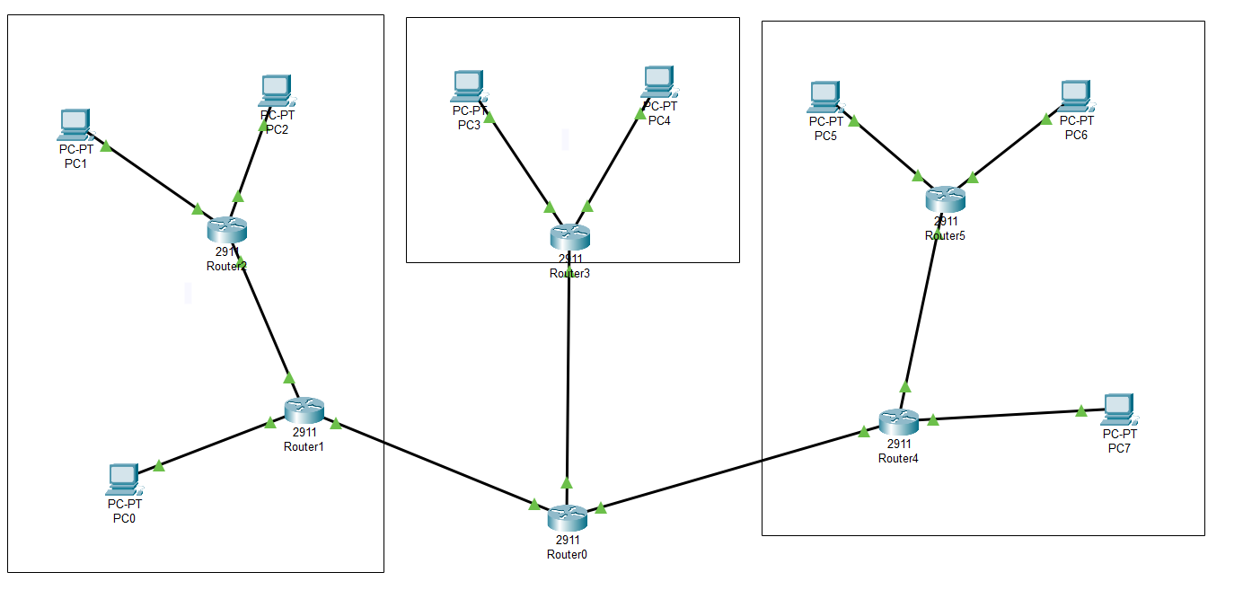
Рисунок 1. Топология сети
R0(config)#crypto key generate rsa
% Please define a domain-name first.
R0(config)#hostname Router0
Router0(config)#ip domain-name company.local
Router0(config)#crypto key generate rsa
The name for the keys will be: Router0.company.local
Choose the size of the key modulus in the range of 360 to 4096 for your
General Purpose Keys. Choosing a key modulus greater than 512 may take
a few minutes.

How many bits in the modulus [512]: 1024
% Generating 1024 bit RSA keys, keys will be non-exportable...[OK]

Router0(config)#username admin privilege 15 secret SecurePass2025
*Mar 1 0:21:31.293: %SSH-5-ENABLED: SSH 1.99 has been enabled
Router0(config)#line vty 0 4
Router0(config-line)# login local
Router0(config-line)# transport input ssh
Router0(config-line)#exit
Router0(config)#enable secret Enable$2025
Router0(config)#service password-encryption
Router0(config)#banner motd # Authorized access only! #
Router0(config)#no ip domain-lookup
Router0(config)#ip ssh version 2
Листинг 1. Настройка SSH для Router0
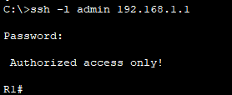
Рисунок 2. Проверка на PC0 SSH подключения

